“AÑO DE LA UNIDAD, LA PAZ Y EL DESARROLLO”

INFORME SEMANAL 04

NOMBRES Y APELLIDOS ID DE LA ESTUDIANTE CORREO ELECTRÓNICO INSTRUCTOR

ÁREA

: DUILIO OMAR FLORES QUISPE

: 1427705

: [1427705@senati.pe](mailto:957057@senati.pe)

: GERMAN LEON MARIN

: SEMINARIODECOMPLEMENTACIÓNPRÁCTICA**I**



TACNA – PERÚ 2024

DIRECCIÓN ZONAL

Moquegua – Tacna

**FORMACIÓN PROFESIONAL**

CFP/UCP/ESCUELA: TACNA JEFE DE CFP: FERNANDO ESQUIVEL ACOSTA

ESCUELA ESCUELA DE TECNOLOGÍAS DE LA INFORMACIÓN

ESTUDIANTE: DUILIO OMAR FLORES QUISPE

ID: 1427705 BLOQUE: PIAD-430-TAL-NRC_45238

CARRERA: INGENIERÍA DE SOFTWARE CON INTELIGENCIA ARTIFICIAL

INSTRUCTOR: GERMAN LEON MARIN

SEMESTRE: ____IV DEL: 12/11/2024 AL: 26/11/2024



**INSTRUCCIONES PARA EL USO DEL CUADERNO DE INFORMES DE TRABAJO SEMANAL**

## PRESENTACIÓN.

El Cuaderno de Informes de trabajo semanal es un documento de control, en el cual el estudiante, registra diariamente, durante la semana, las tareas, operaciones que ejecuta en su formación práctica en SENATI y en la Empresa.

## INSTRUCCIONES PARA EL USO DEL CUADERNO DE INFORMES.

* 1. En el cuadro de rotaciones, el estudiante, registrará el nombre de las áreas o secciones por las cuales rota durante su formación práctica, precisando la fecha de inicio y término.
  2. Con base al PEA proporcionado por el instructor, el estudiante transcribe el PEA en el cuaderno de informes. El estudiante irá registrando y controlando su avance, marcando en la columna que corresponda.
  3. En la hoja de informe semanal, el estudiante registrará diariamente los trabajos que ejecuta, indicando el tiempo correspondiente. El día de asistencia al centro para las sesiones de tecnología, registrará los contenidos que desarrolla. Al término de la semana totalizará las horas.

De las tareas ejecutadas durante la semana, el estudiante seleccionará la más significativa y hará una descripción del proceso de ejecución con esquemas y dibujos correspondientes que aclaren dicho proceso.

* 1. Semanalmente, el estudiante registrará su asistencia, en los casilleros correspondientes.
  2. Semanalmente, el Monitor revisará, anotará las observaciones y recomendaciones que considere; el Instructor revisará y calificará el Cuaderno de Informes haciendo las observaciones y recomendaciones que considere convenientes, en los aspectos relacionados a la elaboración de un Informe Técnico (términos técnicos, dibujo técnico, descripción de la tarea y su procedimiento, normas técnicas, seguridad, etc.)
  3. Si el PEA tiene menos operaciones (151) de las indicadas en el presente formato, puede eliminar alguna página. Asimismo, para el informe de las semanas siguientes, debe agregar las semanas que corresponda.
  4. Escala de calificación:

|  |  |  |
| --- | --- | --- |
| **CUANTITATIVA** | **CUALITATIVA** | **CONDICIÓN** |
| 16,8 – 20,0 | Excelente | Aprobado |
| 13,7 – 16,7 | Bueno |
| 10,5 – 13,6 | Aceptable |
| 00 – 10,4 | Deficiente | Desaprobado |

|  |  |  |  |
| --- | --- | --- | --- |
| **PLAN DE ROTACIONES** | | | |
| **ÁREA / SECCIÓN / EMPRESA** | **PERÍODO** | | **SEMANAS** |
| **DESDE** | **HASTA** |
| SENATI | 12/11/2024 | 12/11/2024 | Semana 01 |
| SENATI | 19/11/2024 | 19/11/2024 | Semana 02 |
| SENATI | 26/11/2024 | 26/11/2024 | Semana 03 |
|  |  |  |  |
|  |  |  |  |
|  |  |  |  |
|  |  |  |  |
|  |  |  |  |
|  |  |  |  |
|  |  |  |  |
|  |  |  |  |
|  |  |  |  |
|  |  |  |  |
|  |  |  |  |

**PLAN ESPECÍFICO DE APRENDIZAJE (PEA) SEGUIMIENTO Y EVALUACIÓN**

Llenar según avance

|  |  |  |  |  |  |  |  |
| --- | --- | --- | --- | --- | --- | --- | --- |
| **Nº** | **OPERACIONES/TAREAS** | **OPERACIONES EJECUTADAS\*** | | | | **OPERACIONES POR EJECUTAR** | **OPERACIONES PARA SEMINARIO** |
| **1** | **2** | **3** | **4** |
| **01** | Usa algoritmos de árboles de decisión por regresión en los ejercicios planteados | X | X |  |  | 2 | X |
| **02** | Identifica los tipos de redes neuronales  artificiales | X | X |  |  | 2 | X |
| **03** | Define y crea la estructura de árbol | X | X |  |  | 2 | X |
| **04** | Usa la recursividad en el proceso del algoritmo | X | X | X |  | 1 | X |
| **05** | Aplica entropía y ganancia de información | X | X |  |  | 2 | X |
| **06** | Crea una red neuronal con Tensorflow y  Keras. | X | X | X |  | 1 | X |
| **07** | Resuelve un problema con el algoritmo  ID3 | X | X |  |  | 2 | X |
| **08** | Define la red neuronal artificial y su  importancia en IA | X | X |  |  | 2 | X |
| **09** | Diferencia entre aprendizaje supervisado  y no supervisado | X | X |  |  | 2 | X |
| **10** | Identifica la estructura de redes neuronales | X | X | X |  | 1 | X |
| **11** | Aplicarla compilación y entrenamiento del  modelo | X | X |  |  | 2 | X |
| **12** | Emplea la evaluación de perdida en el conjunto de  prueba | X | X |  |  | 2 | X |
| **13** | Estandariza las características de la red neuronal | X | X |  |  | 2 | X |
| **14** |  |  |  |  |  |  |  |
| **15** |  |  |  |  |  |  |  |
| **16** |  |  |  |  |  |  |  |
| **17** |  |  |  |  |  |  |  |
| **18** |  |  |  |  |  |  |  |
| **19** |  |  |  |  |  |  |  |
| **20** |  |  |  |  |  |  |  |
| **21** |  |  |  |  |  |  |  |
| **22** |  |  |  |  |  |  |  |
| **23** |  |  |  |  |  |  |  |
| **24** |  |  |  |  |  |  |  |
| **25** |  |  |  |  |  |  |  |
| **26** |  |  |  |  |  |  |  |
| **27** |  |  |  |  |  |  |  |
| **28** |  |  |  |  |  |  |  |
| **29** |  |  |  |  |  |  |  |
| **30** |  |  |  |  |  |  |  |
| **31** |  |  |  |  |  |  |  |
| **32** |  |  |  |  |  |  |  |

# INFORME SEMANAL

**IV SEMESTRE SEMANA N° 04 DEL 12/11/2024 AL 26/11/2024**

|  |  |  |
| --- | --- | --- |
| **DÍA** | **TRABAJOS EFECTUADOS** | **HORAS** |
|  |  |  |
| MARTES | - Construye algoritmos sobre un árbol de decisiones.  - Define y crea la estructura Árbol. | 5:15 h |
| MARTES | - Diferencia entre clasificación y regresión.  - Aplica entropía y ganancia de información. | 5:15 h |
| MARTES | - Identifica los tipos de redes neuronales artificiales.  - Resuelve un problema acerca de entrenamiento y predicción  empleando una red neuronal | 5:15 h |
|  |  |  |
|  |  |  |
| **TOTAL** | | 15:45 h |

# INFORME DE TAREA MÁS SIGNIFICATIVA

|  |
| --- |
| **Tarea:** |
| Entrenar una red neuronal que pueda predecir el nivel de tráfico vehicular y modifica las condiciones de tráfico para agregar más categorías (por ejemplo, "extremo") que incluya una nueva característica, como eventos especiales (1 si hay evento, 0 si no), para observar su impacto. |
| **Descripción del proceso:** |
| 1. Primero, se importaron las librerías numpy, pandas, matplotlib.pyplot, tambien StandardScaler y LabelEncoder de scikit-learn que permiten preprocesar los datos, y TensorFlow se emplea para construir y entrenar la red neuronal que predice el tráfico vehicular. 2. Luego, se crearon datos simulados de tráfico según la hora del día, día de la semana, y si ocurre un evento especial (10% de probabilidad). Los niveles de tráfico ("bajo", "moderado", "alto" y por último el "extremo") se clasificaron según patrones comunes, como horas punta o presencia de eventos. 3. Después, se creó un DataFrame con pandas, donde cada fila representaba una combinación de características. Las condiciones lógicas se usaron para asignar niveles de tráfico a cada muestra de datos. 4. A continuación, se procesaron los datos. Las etiquetas de tráfico fueron codificadas en valores numéricos usando **LabelEncoder** (bajo=0, moderado=1, alto=2, extremo=3). Los datos se dividieron en conjuntos de entrenamiento y prueba, y las características de entrada se normalizaron con **StandardScaler** para mejorar la eficiencia del modelo. 5. Posteriormente, se construyó una red neuronal con TensorFlow. Se definió un modelo secuencial con tres capas:   Una capa de entrada con 32 neuronas para aprender patrones de las características, otra capa oculta con 16 neuronas para representar relaciones más complejas y una capa de salida con 4 neuronas (una por categoría de tráfico) y activación softmax para producir probabilidades.   1. Seguidamente, el modelo se entrenó usando el método **.fit()** durante 30 épocas, utilizando el conjunto de entrenamiento. Se ajustaron los pesos del modelo para minimizar el error categórico y mejorar la capacidad de predicción. 2. Después del entrenamiento, el modelo fue evaluado en el conjunto de prueba con el método **.evaluate()**, lo que permitió medir su precisión en datos no vistos previamente. 3. Posteriormente, se realizaron predicciones con ejemplos nuevos, como "8:00 AM en un martes sin evento". Las características fueron escaladas previamente, y las salidas del modelo se transformaron de nuevo a etiquetas originales usando **LabelEncoder**. 4. Por último, se imprimieron los resultados de las predicciones, mostrando cómo la red neuronal asignó niveles de tráfico a diferentes combinaciones de hora, día y eventos. Este modelo demostró ser útil para predecir escenarios de tráfico y planificar en consecuencia. |

|  |
| --- |
| **HACER ESQUEMA, DIBUJO O DIAGRAMA** |

**Gráfico 01:**

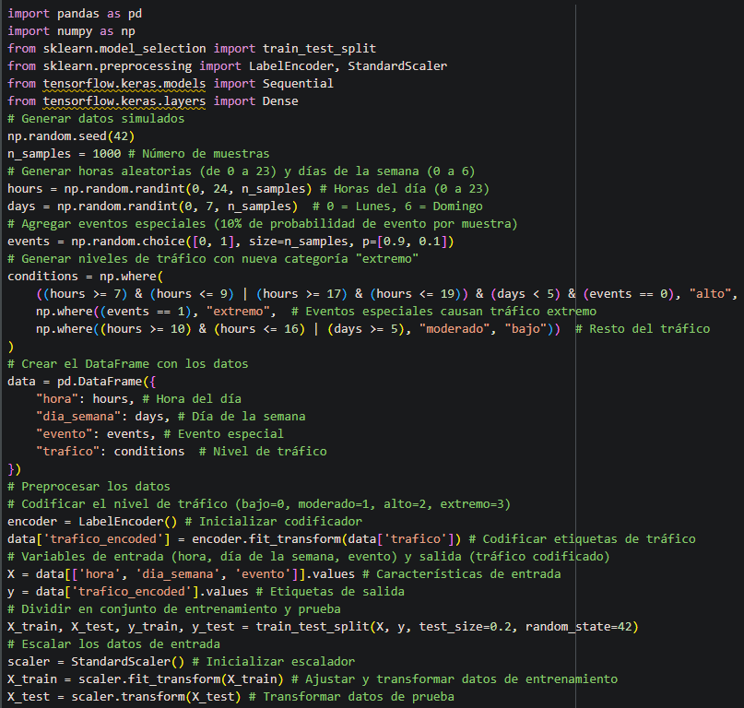

**Gráfico 02:**

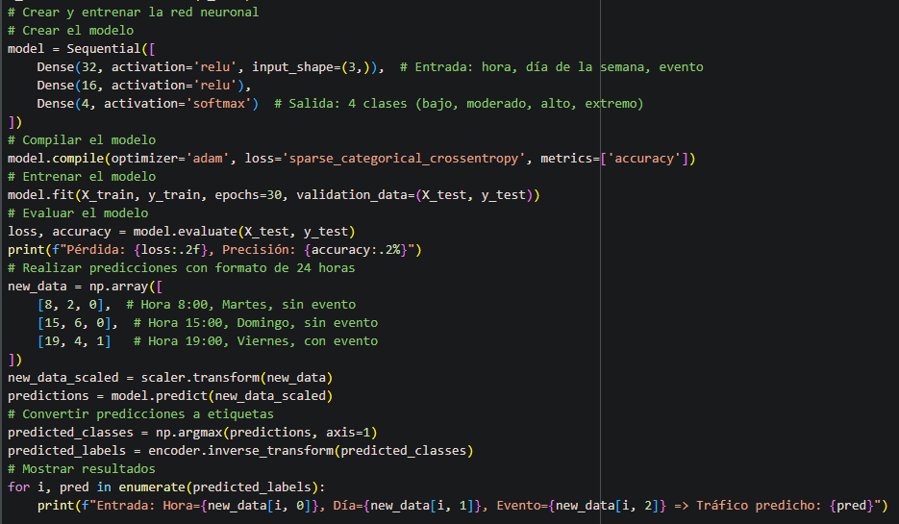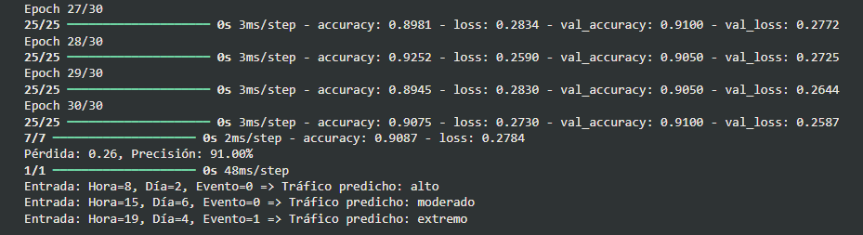

**EVALUACIÓN DEL INFORME DE TRABAJO SEMANAL**

NOTA

|  |  |  |  |  |  |  |  |  |  |  |  |  |
| --- | --- | --- | --- | --- | --- | --- | --- | --- | --- | --- | --- | --- |
| **AUTOCONTROL DE ASISTENCIA POR EL ESTUDIANTE** | | | | | | | | | | | | |
| **LUNES**  **M**  **M**  **M**  **M** | | **MARTES** | | **MIÉRCOLES** | | **JUEVES** | | **VIERNES** | | **SÁBADO** | | |
| **M** | **T** | **M** | **T** | **M** | **T** | **M** | **T** | **M** | **T** | **M** | **T** | |
| INJUSTIFICADAS: I  ASISTENCIA A SENATI INASISTENCIA  JUSTIFICADAS: FJ | | | | | | | | | | |  |  |
|  |  |

|  |  |  |  |
| --- | --- | --- | --- |
| **OBSERVACIONES Y RECOMENDACIONES** | | | |
| DEL INSTRUCTOR: | | DEL MONITOR DE EMPRESA: | |
|  | |  | |
|  | |  | |
|  | |  | |
|  | |  | |
| FIRMA DEL ESTUDIANTE: | FIRMA DE MONITOR DE EMPRESA: | | FIRMA DEL INSTRUCTOR: |
|  |  | |  |



# PROPIEDAD INTELECTUAL DEL SENATI. PROHIBIDA SU REPRODUCCIÓN Y VENTA SIN LA AUTORIZACIÓN CORRESPONDIENTE